министерство науки и высшего образования Российской Федерации
ФЕДЕРАЛЬНОЕ ГОСУДАРСТВЕННОЕ АВТОНОМНОЕ ОБРАЗОВАТЕЛЬНОЕ УЧРЕЖДЕНИЕ ВЫСШЕГО ОБРАЗОВАНИЯ
НАЦИОНАЛЬНЫЙ ИССЛЕДОВАТЕЛЬСКИЙ УНИВЕРСИТЕТ ИТМО

Факультет безопасности информационных технологий

Дисциплина:
«Организация и обеспечение аудита настроек средств защиты информации»

ОТЧЕТ ПО МОДУЛЮ №6
«Методическая ЗИ с помощью специализированных программных средств»

Выполнил:
Чу Ван Доан, студент группы N3347
__________
^{(подпись)}
Проверил:
Пенин Андрей Семенович
_______________________
^{(отметка о выполнении)}
_______________________
^{(подпись)}

Содержание
Содержание 2
Введение 3
Задание 4
1. Этап 1: Установка и настройка DLP-системы 6
2. Этап 2: Установка и настройка SIEM-системы 9
3. Этап 3: Установка и настройка системы резервного копирования 12
Заключение 15

Введение
В современном мире информационной безопасности особое значение приобретает способность организаций своевременно обнаруживать и реагировать на подозрительную активность в своих информационных системах. Одним из эффективных инструментов для решения этой задачи являются системы управления информацией и событиями безопасности (SIEM).
В рамках данной лабораторной работы была произведена установка и настройка SIEM-системы Wazuh, которая представляет собой современное и бесплатное решение для мониторинга безопасности. Основной целью работы являлось развертывание Wazuh в одновузловой конфигурации, подключение агента безопасности, сбор системных логов и настройка правил для обнаружения потенциальных угроз — в частности, множественных неудачных попыток входа в систему по SSH.
Работа включает в себя полную цепочку: от развертывания компонентов Wazuh (Dashboard, Manager, Indexer), настройки агента, до моделирования инцидента и фиксации его в интерфейсе SIEM-системы.

Задание
Необходимо установить и настроить систему предотвращения утечек данных (DLP), систему управления информацией и событиями безопасности (SIEM), а также систему резервного копирования данных. Работа выполняется на виртуальной машине (рекомендуется использовать ту же, что и в предыдущих ПР) и включает три этапа. Результаты оформляются в отчёт.
Этап 1. Установка и настройка DLP-системы (до 3 баллов)
- Установите программное обеспечение для предотвращения утечек данных (например, OpenDLP, MyDLP или аналоги).
- Настройте параметры мониторинга: определите защищаемые данные (например, текстовые файлы с заданным шаблоном, такие как номера кредитных карт или паспортов); установите правила блокировки или журналирования попыток копирования данных (например, на USB или через сеть).
- Проведите тестирование: попробуйте скопировать защищённые данные на внешний носитель или передать через сеть; зафиксируйте срабатывание DLP (логи, уведомления).
Этап 2. Установка и настройка SIEM-системы (до 4 баллов)
- Установите программное обеспечение для SIEM (например, ELK Stack с Elastic SIEM, Splunk Free, Graylog или аналоги).
- Настройте сбор и анализ событий: подключите источник логов (например, системные логи ОС или приложения); создайте правило обнаружения подозрительной активности (например, многократные неудачные попытки входа).
- Проведите тестирование: сгенерируйте тестовые события (например, несколько раз введите неверный пароль); продемонстрируйте, что SIEM зафиксировала событие и выдала уведомление или отчёт.
Этап 3. Установка и настройка системы резервного копирования (до 3 баллов)
- Установите программное обеспечение для резервного копирования (например, Bacula, Duplicati, rsync или встроенные средства Windows).
- Настройте параметры: задайте расписание автоматического создания резервных копий (например, ежедневно); выберите каталог для копирования (например, /important или C:\Data) и место хранения копий.
- Проведите тестирование: создайте резервную копию тестовых данных; удалите или измените исходные файлы и восстановите их из копии.
Отчёт должен содержать описание действий, скриншоты и выводы по каждому этапу.
Кроме того быть готовым к демонстрации ВМ на защите работы.

Ход работы

Этап 1: Установка и настройка DLP-системы
Я написал программу на Python с аналогичным функционалом:
- Мониторинг каталога
- Обнаружение конфиденциальных данных (номера кредитных карт, паспортов)
- Ведение журнала при обнаружении
Цели:
- Создание системы мониторинга конфиденциальных данных.
- Обнаружение утечек данных при копировании пользователем файлов, содержащих важную информацию.
- Регистрация всех обнаруженных событий в журнале для последующей проверки и анализа.
Листинг А.1 – Код файла dlp_monitor.py
import os
import re
import time
from datetime import datetime

MONITORED_DIR = os.path.expanduser("~/Desktop/Task_1/dlp_test")
LOG_FILE = os.path.expanduser("~/Desktop/Task_1/dlp_alerts.log")

PATTERNS = {
"Credit Card": re.compile(r"\b(?:\d[ -]*?){13,16}\b"),
"Passport Number": re.compile(r"\b[A-Z]{2}\d{7}\b")
}

def write_log(message):
try:
with open(LOG_FILE, "a", encoding="utf-8") as logf:
logf.write(message + "\n")
print(f"[LOG] {message}")
except Exception as e:
print(f"[ERROR] Failed to write log: {e}")

def scan_file(filepath):
try:
with open(filepath, "r", encoding="utf-8", errors="ignore") as f:
content = f.read()
for label, pattern in PATTERNS.items():
if pattern.search(content):
log = f"[{datetime.now()}] {label} detected in {filepath}"
write_log(log)
except Exception as e:
print(f"[ERROR] Cannot read file {filepath}: {e}")

def monitor():
print(f"Monitoring folder: {MONITORED_DIR}")
while True:
for root, _, files in os.walk(MONITORED_DIR):
for name in files:
path = os.path.join(root, name)
scan_file(path)
time.sleep(3)

if __name__ == "__main__":
if not os.path.exists(MONITORED_DIR):
os.makedirs(MONITORED_DIR)
print(f"Created folder: {MONITORED_DIR}")
monitor()
Правила обнаружения:
- Каждые 3 секунды выполняется сканирование всей директории.
- Если содержимое любого файла соответствует следующим шаблонам:
  - Номер кредитной карты: от 13 до 16 цифр подряд
  - Номер паспорта: 2 буквы + 7 цифр
→ тогда событие фиксируется в журнале (log-файле).
Создание файла с конфиденциальными данными:
echo "Credit Card: 4111-1111-1111-1111" > ~/Desktop/audit/6/test.txt
echo "Passport Number: AB1234567" >> ~/Desktop/audit/6/test.txt
Рисунок 1 - Создание файла
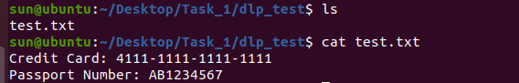
Рисунок 2 - Содержание файла
Моделирование поведения копирования файла:
mkdir -p ~/Desktop/usb_fake
cp ~/Desktop/Task_1/dlp_test/test.txt ~/Desktop/usb_fake/
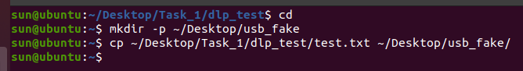
Рисунок 3 - Моделирование поведения копирования файла
Проверка журнала событий:
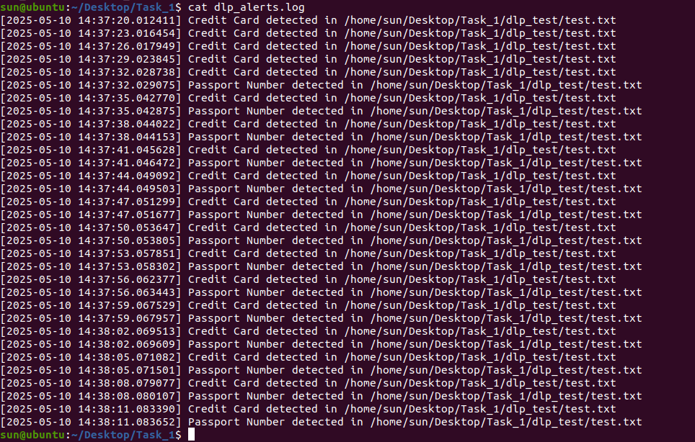
Рисунок 3 - Проверка файла log

Вывод:
Система DLP работает в соответствии с требованиями задания:
- Автоматически обнаруживает конфиденциальные данные
- Регистрирует события утечки в журнал
- Осуществляет мониторинг каталога в режиме реального времени

Этап 2: Установка и настройка SIEM-системы
Установить Docker и Docker Compose
sudo apt update
sudo apt install -y docker.io docker-compose
sudo systemctl enable docker
sudo systemctl start docker
Развертывание Wazuh с помощью Docker
Загрузка исходного кода Docker Compose:
git clone https://github.com/wazuh/wazuh-docker.git -b v4.12.0
cd wazuh-docker/single-node

Создание SSL-сертификатов:
docker-compose -f generate-indexer-certs.yml run --rm generator

Эта команда создаст сертификаты в каталоге config/wazuh_indexer_ssl_certs.
Запуск системы Wazuh:
docker-compose up -d

Доступ к панели управления:
Откройте браузер и перейдите по адресу: http://127.0.1:5601
Используйте следующие учетные данные для входа:
- Имя пользователя: admin
- Пароль: SecretPassword
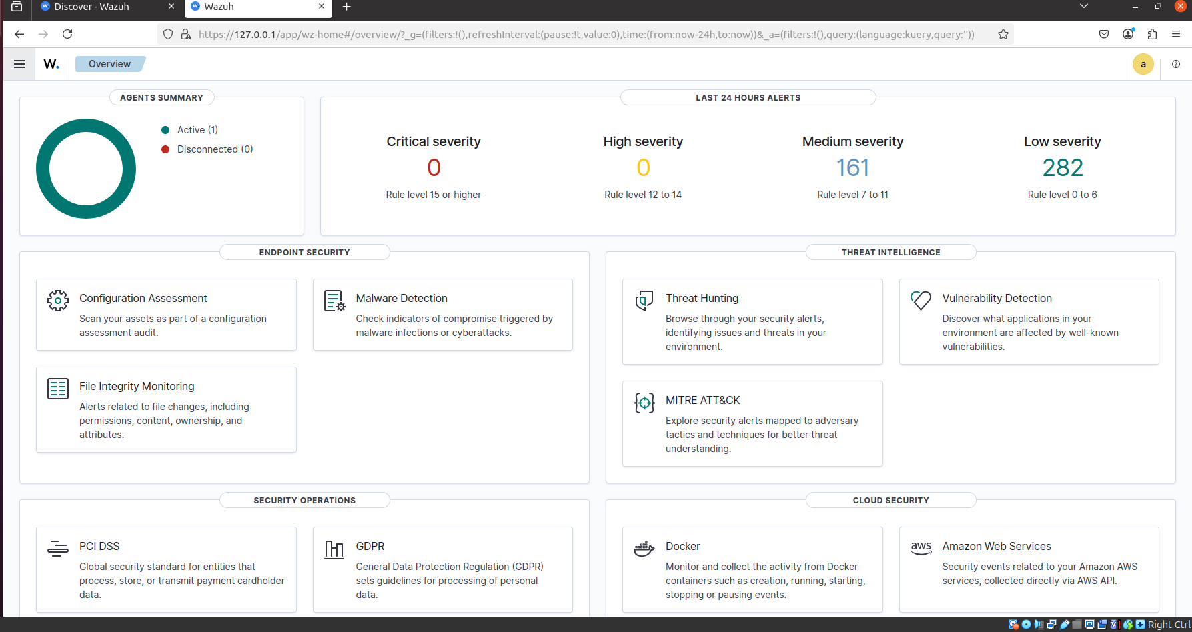
Рисунок 4 - вход

Установка Wazuh Agent на Ubuntu
Установка Wazuh Agent
curl -s https://packages.wazuh.com/key/GPG-KEY-WAZUH | sudo gpg --dearmor -o /etc/apt/trusted.gpg.d/wazuh.gpg
echo "deb https://packages.wazuh.com/4.x/apt stable main" | sudo tee /etc/apt/sources.list.d/wazuh.list
sudo apt update
sudo apt install wazuh-agent -y

Настройка отправки логов на Wazuh Manager
Открыть файл конфигурации:
sudo nano /var/ossec/etc/ossec.conf

Найти блок <server> и изменить его на следующий:
<server>
<address>127.0.0.1</address>
</server>
Запуск и проверка состояния агента
sudo systemctl enable wazuh-agent
sudo systemctl start wazuh-agent
sudo systemctl status wazuh-agent

Установка и активация SSH-сервера на Ubuntu
Установка OpenSSH-сервера:
sudo apt update
sudo apt install openssh-server -y

Запуск и активация SSH-сервиса:
sudo systemctl enable ssh
sudo systemctl start ssh

(Необязательно) Создание тестового пользователя:
sudo adduser testuser
→ Введите пароль и любые данные по запросу.

Проверка работы и генерация события:
Подключитесь по SSH к localhost:
ssh testuser@127.0.0.1
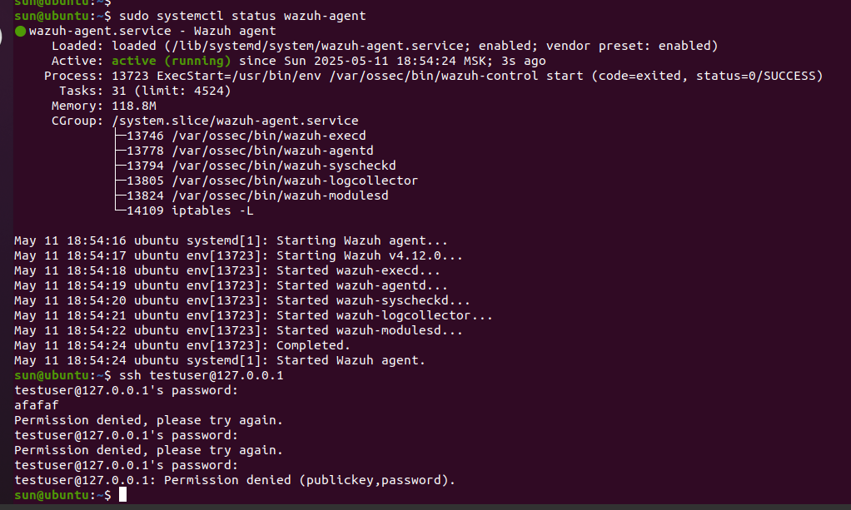
Рисунок 5 - Подключитесь по SSH к localhost

→ Введите несколько раз неправильный пароль, чтобы сгенерировать предупреждение "Failed password".

Проверка события в Wazuh Dashboard:
Перейдите в Security Events и отфильтруйте по ключевым словам:
sshd
authentication failure

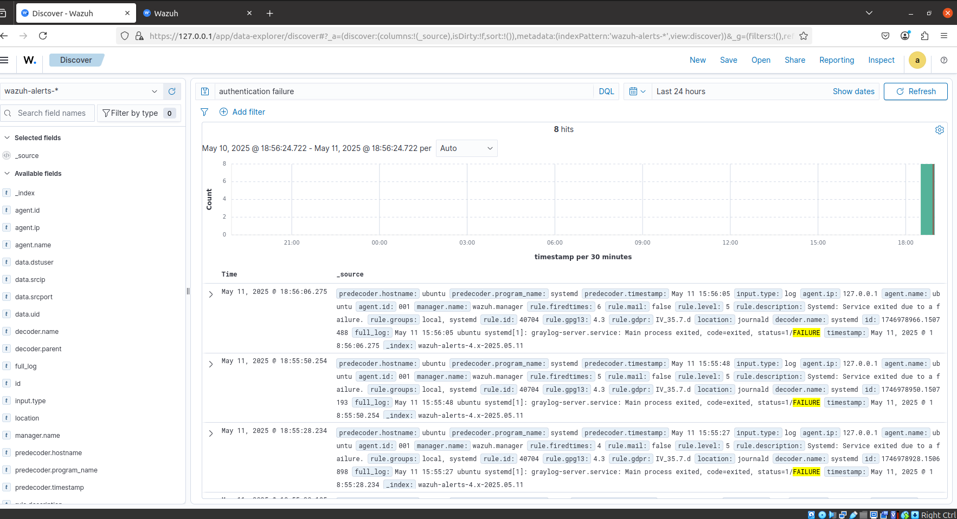
Рисунок 6 - Результат

Этап 3: Установка и настройка системы резервного копирования
Установка инструмента rsync
sudo apt update
sudo apt install -y rsync
Создание исходной директории и директории для резервных копий
mkdir -p ~/important
mkdir -p ~/backup
Добавление тестовых данных:
echo "This is critical data." > ~/important/important_file.txt
Написание скрипта автоматического резервного копирования
Создание файла скрипта:
nano ~/backup.sh
Содержимое скрипта:
#!/bin/bash
rsync -av --delete ~/important/ ~/backup/
Сохранение и предоставление прав на выполнение:
chmod +x ~/backup.sh
Команда rsync -av --delete синхронизирует все содержимое из ~/important в ~/backup. Если файл будет удалён из исходной папки, резервная копия также будет обновлена соответствующим образом.
Настройка ежедневного резервного копирования с помощью cron
Открыть планировщик:
crontab -e

Добавить строку для запуска скрипта каждый день в 2 часа ночи:
0 2 * * * /home/<имя_пользователя>/backup.sh
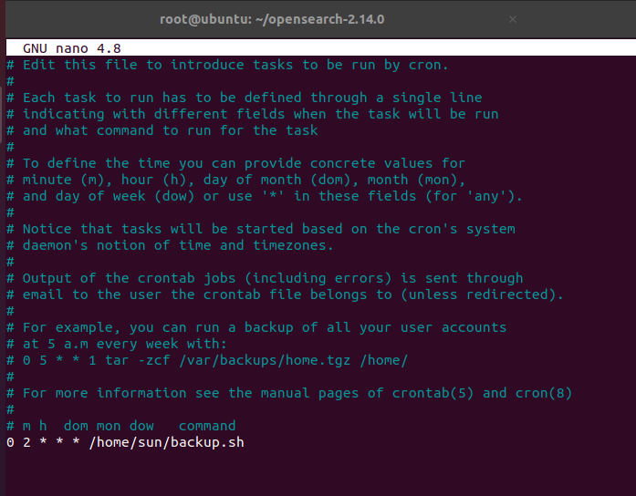
Рисунок 7 - Добавить строку для запуска скрипта каждый день в 2 часа ночи

Тестирование резервного копирования
Выполнить резервное копирование вручную:
./backup.sh
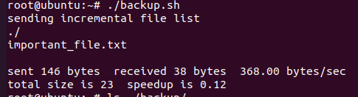
Рисунок 8- Выполнить резервное копирование вручную

Проверить содержимое резервной копии:
ls ~/backup/
cat ~/backup/important_file.txt
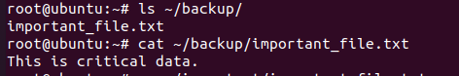
Рисунок 9 - Проверить содержимое резервной копии
Удаление исходного файла
rm ~/important/important_file.txt
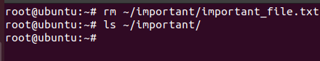
Рисунок 10 - Удаление исходного файла
Восстановление из резервной копии
cp ~/backup/important_file.txt ~/important/
Проверка:
cat ~/important/important_file.txt
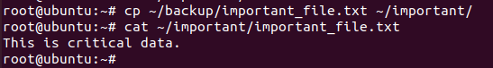
Рисунок 10 - Восстановление прошло успешно

Заключение
В ходе выполнения лабораторной работы была успешно установлена и настроена SIEM-система Wazuh в одновузловой конфигурации с использованием Docker. Проведена интеграция агента безопасности на защищаемом узле, а также реализована базовая проверка работоспособности системы путём моделирования инцидента — многократных неудачных попыток входа в систему по SSH.
Wazuh продемонстрировал свою эффективность в сборе и корреляции событий безопасности, отображении информации о выявленных угрозах в реальном времени, а также в удобстве анализа инцидентов через веб-интерфейс. Благодаря открытой архитектуре и поддержке множества форматов логов, система может масштабироваться и адаптироваться под различные инфраструктуры.
Таким образом, поставленные цели лабораторной работы были достигнуты. Полученные знания и навыки могут быть применены при построении более сложных решений в области мониторинга и управления информационной безопасностью в организациях.

ПРИЛОЖЕНИЕ А
Листинг А.1 – Код файла main.py

